Tratados de paz

Consignas:

- En sus primeros 70 años de existencia, el Estado de Israel ha celebrado tratados de paz con algunos de sus países vecinos.
Averigüen:

- ¿Con qué países Israel firmó la paz?

.……………………………………………………………………………………………………………

.……………………………………………………………………………………………………………

- ¿En qué años?

.……………………………………………………………………………………………………………

.……………………………………………………………………………………………………………

- ¿Qué establecieron estos acuerdos?

.……………………………………………………………………………………………………………

.……………………………………………………………………………………………………………

- ¿En qué se benefició cada una de las partes a partir de la firma del tratado de paz?

.……………………………………………………………………………………………………………

.……………………………………………………………………………………………………………

- ¿Quiénes fueron los protagonistas de dichos acuerdos?

.……………………………………………………………………………………………………………

.……………………………………………………………………………………………………………
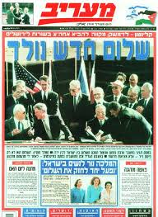
- Con la información que obtengan, armen, para cada acuerdo de paz, una portada de diario. Inserten también al menos una imagen ilustrativa de dicho acontecimiento histórico.

- Sellos y estampillas por la paz
A continuación, les presentamos algunos sellos postales y estampillas que se emitieron en ocasión a los acuerdos de paz de Israel:

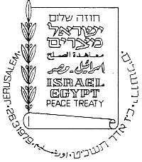
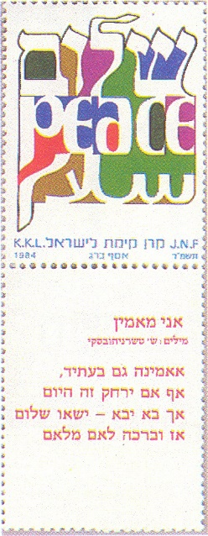
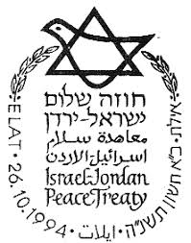

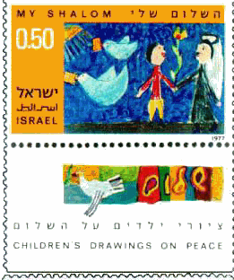
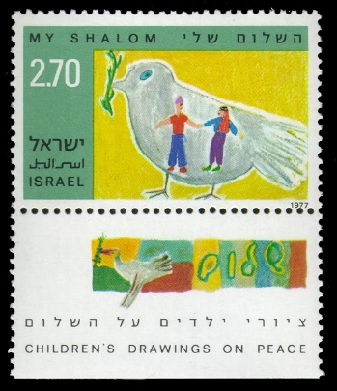
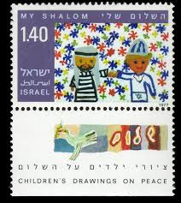

Respondan:
- ¿Qué información aportan estos sellos y estampillas?
.……………………………………………………………………………………………………………

.……………………………………………………………………………………………………………
- ¿Qué imágenes se observan? ¿Qué representan?
.……………………………………………………………………………………………………………

.……………………………………………………………………………………………………………

- ¿Cuáles fueron dibujados por chicos? ¿Qué mensajes transmiten sus dibujos?
.……………………………………………………………………………………………………………

.……………………………………………………………………………………………………………
- Imaginen que se celebra un nuevo acuerdo de paz entre Israel y alguno de los países en conflicto. ¿Con qué país será? ¿Quiénes serán sus protagonistas? Diseñen una estampilla o sello postal en honor a dicho acuerdo.
.……………………………………………………………………………………………………………

.……………………………………………………………………………………………………………

